附件

“伪金交所”穿新马甲：产登、拍卖公司

又成融资暗道，“猫鼠游戏”几时休？
（来源：证券时报 作者：田牧）

对伪金交所的整治开启后，市场上又快速冒出大量新变种。治本之策，应将重点聚焦于源头的募资者。
“如果真的过两年之后，监管不让做了，市场上一定会发展出来一个新的产品形式去满足大家的需求。”两年前，身为多家“伪金交所”公司法定代表人的马腾跟记者交谈时，这样断言。
彼时，伪金交所还游离于监管。当年底至2022年上半年，中央有关监管部门开始对这一违规非标理财地下通道进行全面整治。如今整治工作效果明显，大量公司已被注销或更名。
但如马腾所预言的，在过去一年多的时间里，市场上又出现了伪金交所的“新变种”，数以千亿计的违法违规理财产品又通过这些新通道，继续卖给众多普通投资者。其中不少产品已经爆雷，不仅损害了投资人的利益，也放大了部分地区的金融风险。
让监管头痛的“猫鼠游戏”还在继续。

“伪金交所”穿新马甲
所谓“伪金交所”，是对企业名称中多包含“资产登记备案”，经营范围主要为“金融/信用资产提供登记、备案、结算等”类似服务，未经省级政府部门依法许可，打着“金交所”旗号为违规理财产品提供融资通道，变相从事交易场所业务的一类公司。
过往，大量地产公司、三方财富公司、区县级地方城投等，都通过“伪金交所”发行了大量理财产品，全市场涉及资金规模以万亿元计（详见证券时报相关报道《起底“伪金交所”》）。
如今，证券时报记者追踪调查发现，在最早一批伪金交所被监管清整后，市场上又出现了伪金交所的“新变种”。新变种主要有两类：一类统称为产登公司，它们的公司名称中多包含“产登信息”或“产权交易”等字眼，如天津市产登信息咨询服务有限公司、山东银谷产权交易有限公司等；另一类则是各式各样的拍卖公司。
据证券时报不完全统计，仅从2022年至今，就已经有多达近百家新变种公司成立，数量上已快速超过监管整治前全国伪金交所的存量。
证券时报记者独家获取的一份城投公司内部定融业务明细表，很好地展现了伪金交所在过去两年多来的变化。这份明细表记载了潍坊市海洋投资集团有限公司（下称“潍坊海投”）及其子公司潍坊滨海旅游集团有限公司（下称“滨海旅游”）两家当地城投公司从2021年2月至2023年3月发行的定融理财产品数据。
从中可以看到，从2021年初至当年底这段时间，伪金交所还未被清整，这两家公司所发行的定融产品备案机构是青岛联合信用资产交易中心有限公司（下称“青岛联信”）和商丘市金登信用资产备案服务中心有限公司（下称“商丘金登”），两家均为早期的伪金交所。随着整治工作的推进，青岛联信于2021年12月变更了公司名称和经营范围，变身为一家科技公司。商丘金登则于2022年8月变更公司名称和经营范围，并于今年5月底被注销。
2022年开始，监管启动伪金交所专项整治工作。滨海旅游此后所发的定融产品选用的备案机构，也都变成了产登公司和拍卖公司这些新变种。
值得注意的是，在恒大等地产公司通过伪金交所违规发行的理财产品大面积爆雷后，地产公司在这一非标理财市场的业务量急剧收缩，逐渐边缘化，一些区县级的城投公司则成了这一市场的主角（图1）。
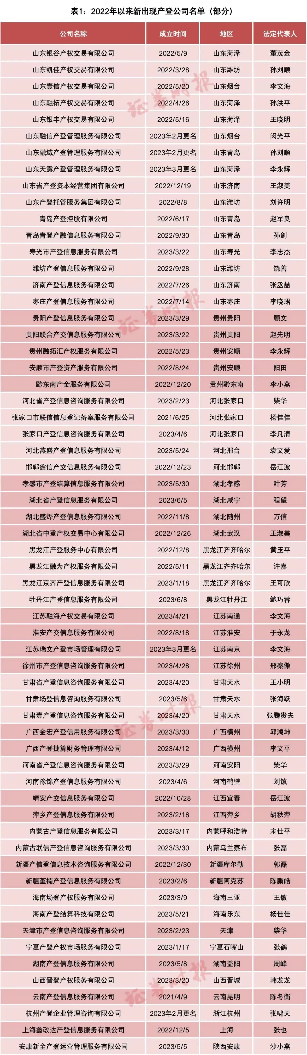
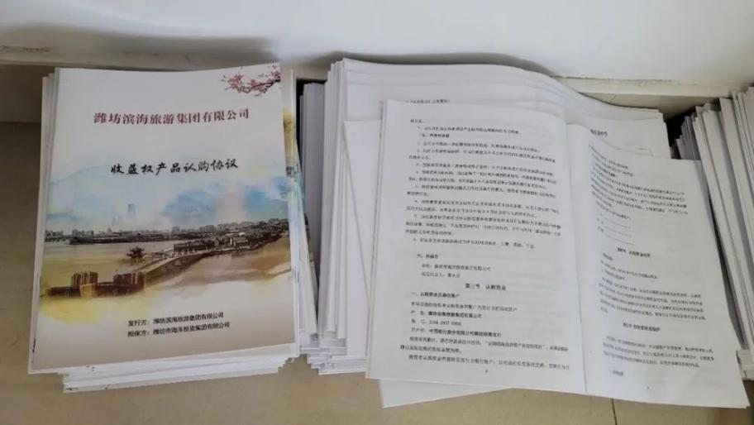
图1：滨海旅游堆放的定融理财产品合同
自去年开始至今年上半年，部分城投公司所发定融产品也先后出现违约，金融风险隐现。

产登公司登场
早期设立的伪金交所，在成立时都尽可能寻求政府部门的“业务批准”，在公司名称和经营范围上以接近真正的金交所，获取所谓的合法性背书。如今在大力清整的背景下，产登公司幕后的操盘手们已没有这种奢望。
记者在天眼查上通过相关关键词筛选后，不完全统计，仅2022年至今国内就冒出了61家产登公司（表1）。从成立时间上看，有35家公司是在今年上半年注册，说明产登公司的注册速度正在加快。

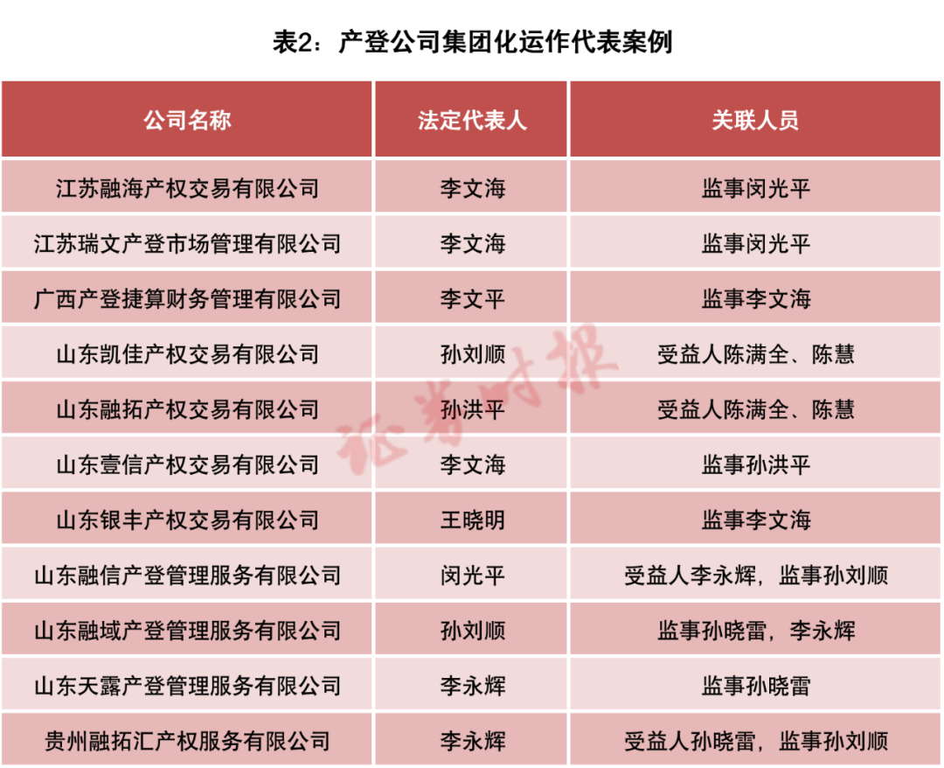

与此前大量伪金交所多集中在中西部省份不同，如今这些产登公司四处撒网，分散在山东、河北、江苏、贵州、上海等全国21个省市自治区。
据记者了解，出现这一变化的原因是，如今这些公司的幕后操盘手在注册产登公司时，因监管变化，不再寻求获取地方政府批文，整个注册流程与普通的企业注册差别不大，因此在地区选择上便没有太多限制。
值得注意的是，山东省内2022年以来成立的产登公司至少已有16家，在目前记者统计的全国数量中占比超四分之一。其余省份中，产登公司数量最多的如河北、贵州，也只有5家。同时，进一步梳理这61家产登公司的股东情况，有超过一半的公司股东、注册地都有山东背景。
早期伪金交所公司名称通常会包含“资产登记备案”等关键词，以更为直观地“宣示”其所谓备案机构的“身份”。如今产登公司虽难以再获准取此类名称，但许多公司的名称听起来反倒“更唬人”、“更官方”。如河北省产登信息咨询服务有限公司、河南省产登信息咨询服务有限公司、云南产登信息服务有限公司、黑龙江产登服务中心有限公司等。
这61家产登公司除公司名称类似外，经营范围中多包含“融资咨询服务”、“破产清算服务”、“票据信息咨询服务”等无需许可的一般经营项目。而它们的参保人数和实缴资本两项，或不披露或为0，表明大多或为空壳公司。
此外，产登公司也如早期伪金交所一样，存在明显的集团化运作模式。记者通过对这些公司相关人员、股东等的梳理分析，发现61家产登公司中至少有40家公司存在集团化运作迹象。
如通过柴华、张逸飞、陆胜、邢秦傲、王小明等人及所任职或持股公司的串联，他们在今年2至4月，于5个不同省市密集设立了6家高度关联的产登公司。张逸飞、陆胜二人还曾分别担任两家早期伪金交所的法定代表人或高管。
另一家控制了11家产登公司的团队，则由李永辉、李文海、孙晓雷、孙刘顺等人串联（表2）。其中7家公司皆在山东，且每家公司股东都直接或间接有山东背景。
证券时报此前报道中揭示的两个伪金交所集团化的典型代表——北京含光投资有限责任公司和董茂金为首的青岛富隆系，在这波产登公司成立潮中也没缺席，各自拥有一家公司。
拍卖公司入局
简单说，产登公司是早期那批已经被清整的伪金交所的简单替换。这一点从产品结构上很容易就能看出，二者在相关产品说明书中的位置都在备案登记机构那一栏，也都会被直接冒称为金交所。
而拍卖公司作为伪金交所的另一新变种，并不只简单地做个替换，还在形式上做了些“创新”。
以河南林州一城投公司所发理财产品为例。记者获取的产品资料显示，该产品称为“林州城建城投债权资产转让”，其交易结构显示，林州市城市投资集团有限公司（下称“林州城投”）作为发行和融资主体，将其持有的所谓债权资产作为拍卖标的，通过北京壹拍拍卖有限公司（下称“北京壹拍”）以拍卖的方式转让，以往的投资人在这里则变成了“竞买人”，投资人通过竞拍的方式取得这一债权资产及收益权（图2）。

图2：“河南林州城投债权资产转让”产品交易结构
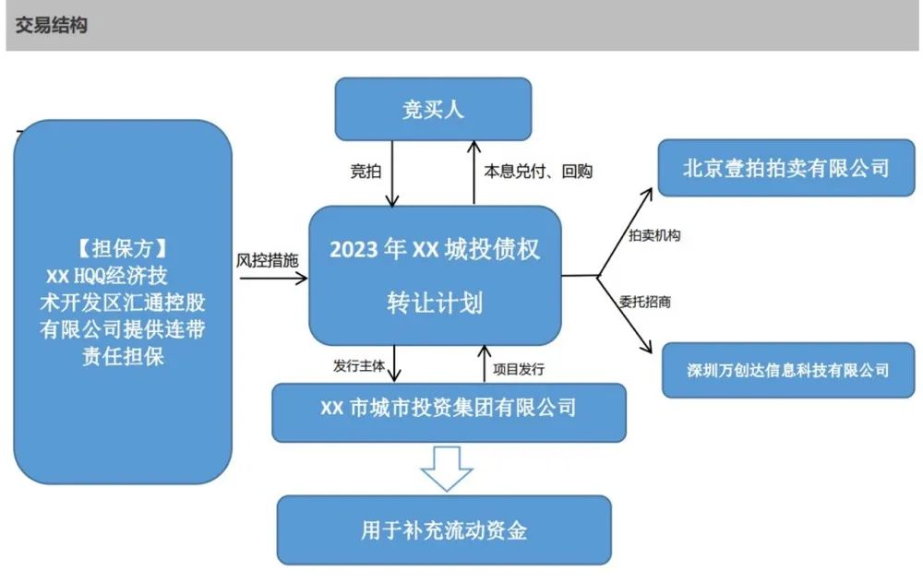

记者获取的另一份由山东德州一城投公司发行的理财产品，交易结构与林州城投产品如出一辙，拍卖机构同为北京壹拍。
天眼查显示，北京壹拍成立于2020年1月，法定代表人为安守法，公司经营范围包括“从事拍卖业务”。在北京壹拍的官网“壹拍壹品”上可以看到，公司持有拍卖经营许可证，还是中国拍卖行业协会的会员单位。
虽然北京壹拍官网上显示的拍卖标的类型丰富，除债权资产外还包括农副产品、酒、房产、交通工具、文物艺术品等，但公开显示的全部9场拍卖会，除一场的拍卖标的是不知名的酱香白酒外，其他8场拍卖会的主角都是像林州城投一样的城投公司，在借此通道违规发行理财产品（图3）。

图3：北京壹拍官网显示的城投公司债权拍卖项目
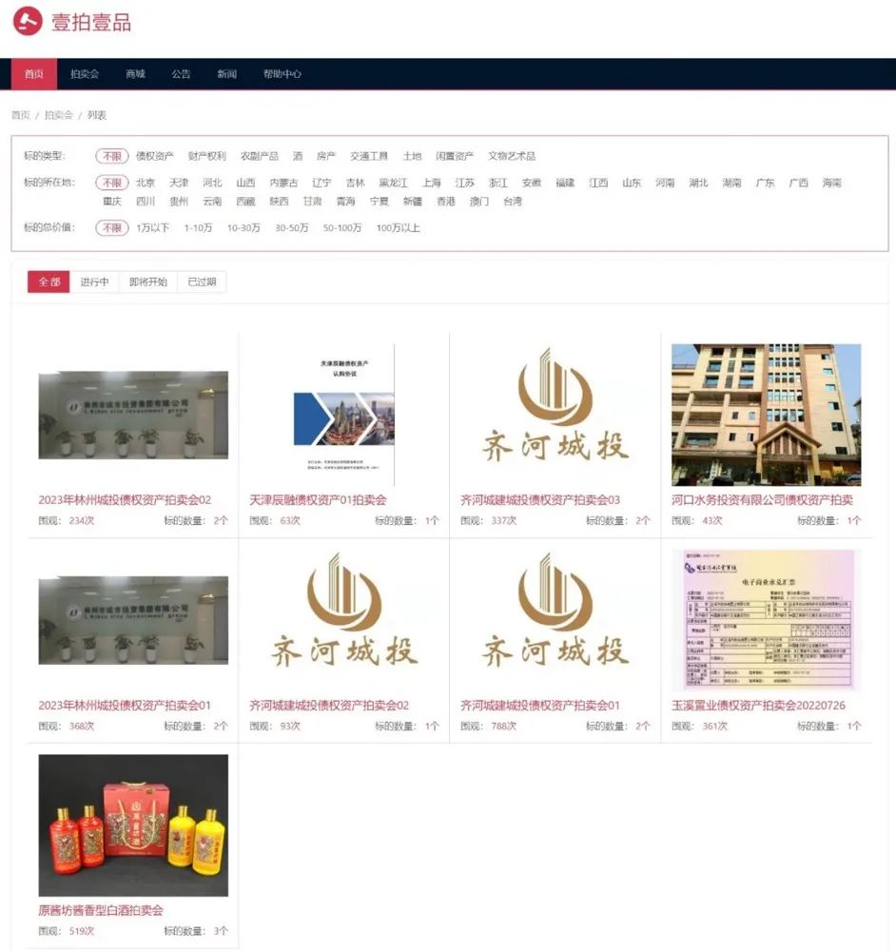

昆明国家高新技术产业开发区国有资产经营有限公司（下称“昆明高新国资”）在其所发的同类债权资产转让协议中解释，所谓债权拍卖，“是指债权人与债务人在形成债权债务法律关系后，就债权债务法律关系项下债权人的债权资产，通过拍卖的方式转让给买受方的行为。”资产拍卖完成后，“甲方（即昆明高新国资）须管理标的债权并负责向债务人进行债务催收，并就催收所得向（投资人）指定账户还款。”
但在大多数情况下，所谓的“债权债务关系”、“向债务人进行债务催收”大多是关联公司之间的形式包装。其实质还是向投资人募资以补充融资方的流动资金，缓解资金压力。
仍以上述林州城投产品举例，北京壹拍官网相关拍卖公告显示，这一产品的标的债权资产是由林州建工集团有限公司（下称“林州建工”）为债务人、林州城投为债权人的《借款合同》形成。事实则是，林州建工是林州城投的全资子公司。
证券时报记者查看其他几个拍卖会公告披露的标的资产情况，情况大同小异。
换句话说，所谓的债权拍卖，不过是将此前所称的备案机构换成了拍卖机构，投资人变成了竞买人，在形式上做做文章而已。如一位业内资深律师所言，“换汤不换药罢了”，本质上都是违规涉众理财产品。
拍卖公司虽然从注册到营业都需要到市场监督管理部门办理登记，符合相应条件才可经营。但拍卖公司并非新鲜事物，数量庞大，根据天眼查搜索显示，国内仅过去一年成立的经营范围包含拍卖业务的公司就有上万家之多。
此外，根据记者了解，成立一家拍卖公司的门槛较低，并非难事。因此，记者无法像统计具有鲜明特征且数量较少的产登公司那样，获知目前国内有多少家公司在以拍卖的形式为违规理财产品承担融资通道的功能。
不过，根据记者从所获取理财产品资料及对相关公司关联情况的梳理分析，目前至少已有近十家拍卖公司在从事这一“新业务”。其中，既有成立多年后来入场的拍卖公司，也有集团化运作的伪金交所团队在近期新成立或收购的拍卖公司（表3）。此外，在61家产登公司中，也有8家公司获得了拍卖业务许可。
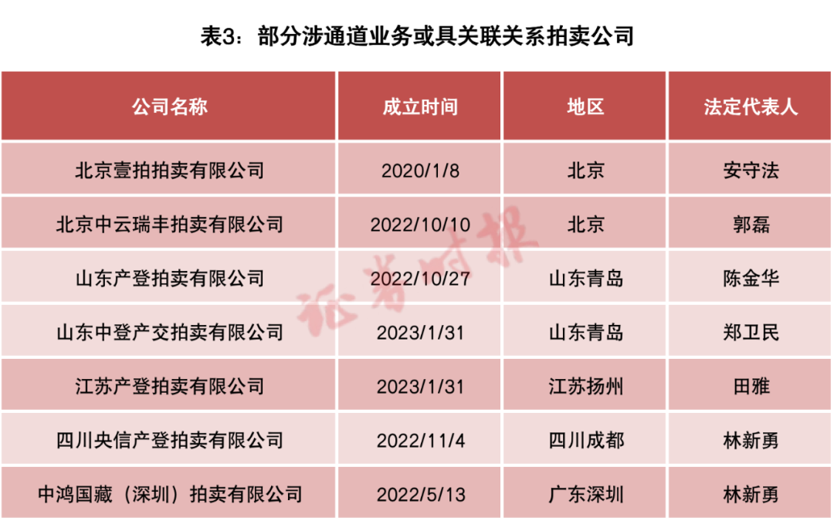

“猫鼠游戏”未了局

回顾金交所、伪金交所到如今产登公司、拍卖公司等新变种的演变轨迹，作为规模庞大的非标理财市场一直挥之不去的地下融资通道，在过去十年与监管不断上演着“猫鼠游戏”。过去几年监管愈严，法律法规也不断完善，但从上述这些新变种的发展情况看，目前仍处于“猫鼠博弈”之中。
可以预见，随着这些新变种公司浮出水面，相关监管部门或展开新一轮整治。届时，市场又是否会冒出一批新变种？
比如，记者注意到，不少集团化运作的团队，已经又注册了一批名称中包含“结算”的公司。它们会是下一批新变种吗？
同时，对这些公司的监管最终都要落到地方一线，而不同地区监管松紧力度有别，难免会有漏网之鱼。记者意外发现，在开展伪金交所专项整治工作后，此前本来没有伪金交所的山西，却冒出来三家和早期伪金交所特征一样的登记备案公司。
在地方政府不断简政放权的大趋势下，注册一家新公司的成本相比整改一家公司所耗费的时间精力要低得多。围追堵截之下，监管部门也面临执法成本与收益的权衡。
记者近期在搜集市场上的非标理财产品时还注意到一个特别的现象。一些理财产品在推介资料乃至产品协议中连备案机构的具体公司名称都不再披露，取而代之的是一句“甲方承诺本产品已经在相关交易所进行挂牌事宜”。换句话说，这些产品发行方现在连这种只需走走过场的包装形式都变得敷衍了事了。
究其原因，先要清楚早期伪金交所在筹备时的两个核心要素。一是获得地方政府金融监管部门（通常是区县级金融办）的经营许可，以此形成其所谓的政府背书和合法性。二是把公司名称取的和真的金交所尽量相似，在面对投资者时可以以假乱真。
在针对伪金交所的专项整治工作开展后，在各级监管部门眼里，无论事前事后，无论借用何种称谓和模式，这些新变种公司本质上还是行伪金交所融资通道之实，焉能再堂而皇之出现在市场上？
在这种情况下，发行方通过产登公司或拍卖公司备案融资，可谓是积习难改，甚至掩耳盗铃。
而投资人方面，伪金交所被曝光整治已近两年，许多常年购买这类产品的投资人皆知其中存在的问题。但在10%的固定年化收益率面前，老投资客们并不在乎自己购买的产品是否涉嫌违法违规，其中尤以投资城投定融产品的人为甚。因为他们在投资之初就抱持坚定的“城投信仰”，觉得所谓投资更像是借贷，并“朴素地”相信有政府兜底就一定会还钱。
这样一来，大概就能理解为何一些发行方在合同上敷衍了事了。对于互有强烈需求的投融资双方，备案机构是谁，甚至有没有备案机构，在已经实质违法违规的情况下，便没那么重要了。
因此，若是只呼吁监管加强对伪金交所的整治力度，恐怕还是力有不逮。应彻底从源头抓起，堵住各类发行方借这一地下通道融资的冲动和可能，从法治化的角度明确甚至增加发行主体的违法成本和代价。从“想发就发”变成“一发就抓”，才能彻底封死层出不穷的伪金交所的生存空间。
“猫鼠游戏”目前还没结束，监管部门应该将重点聚焦在那些真正的“硕鼠”身上了。

